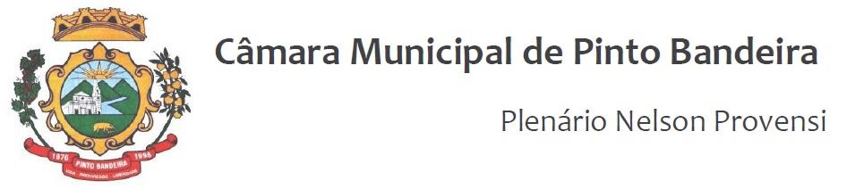

Pinto Bandeira, 22 de novembro de 2022.

Organiza a pauta da Ordem do Dia para a Sessão Ordinária do dia 22 de novembro de 2022.

O Presidente da Câmara de Vereadores de Pinto Bandeira, Vereadora Crislei Balestrin Fachin , torna público que a pauta da Ordem do Dia para a Sessão Ordinária do dia 22 de novembro de 2022, com início às 20h, consta o seguinte:

1 De origem executiva:
Projeto de Lei 48/2022- que “Autoriza a contratação por tempo determinado para atender a necessidade temporária de excepcional interesse público.”

Projeto de Lei 49/2022- que “Altera o Anexo III da Lei Municipal nº 71, de 30 de outubro de 2013, que instituiu o Código Tributário do Município de Pinto Bandeira.”
- De origem legislativa:
Indicação n° 14/2022- que “SOLICITA AO PODER EXECUTIVO POR MEIO DA SECRETARIA MUNICIPAL COMPETENTE A CRIAÇÃO DE UM TORNEIO DE FUTSAL REGIONAL FEMININO E INCLUSÃO NO CALENDÁRIO ANUAL DO MUNICÍPIO.”
Indicação n° 15/2022- que “SOLICITA AO PODER EXECUTIVO A TROCA DE LÂMPADAS NA RUA TREVIZZO.”
Indicação n° 16 /2022- que “SOLICITA AO PODER EXECUTIVO POR MEIO DA SECRETARIA MUNICIPAL COMPETENTE PARA QUE FORNEÇA TRANSPORTE AOS ALUNOS DA ESCOLINHA DE VÔLEI.”

- ATA N° 236 REFERENTE A 17ª SESSÃO ORDINÁRIA DA QUARTA LEGISLATURA DA CÂMARA DE VEREADORES DO MUNICÍPIO DE PINTO BANDEIRA.

- Eleição da Mesa Diretora e Comissões para o ano de 2023

Gabinete da Presidência da Câmara Municipal de Vereadores de Pinto Bandeira, aos vinte e dois dias do mês de novembro de dois mil e vinte e dois.

Ver. Crislei Balestrin Fachin
Presidente da Câmara

